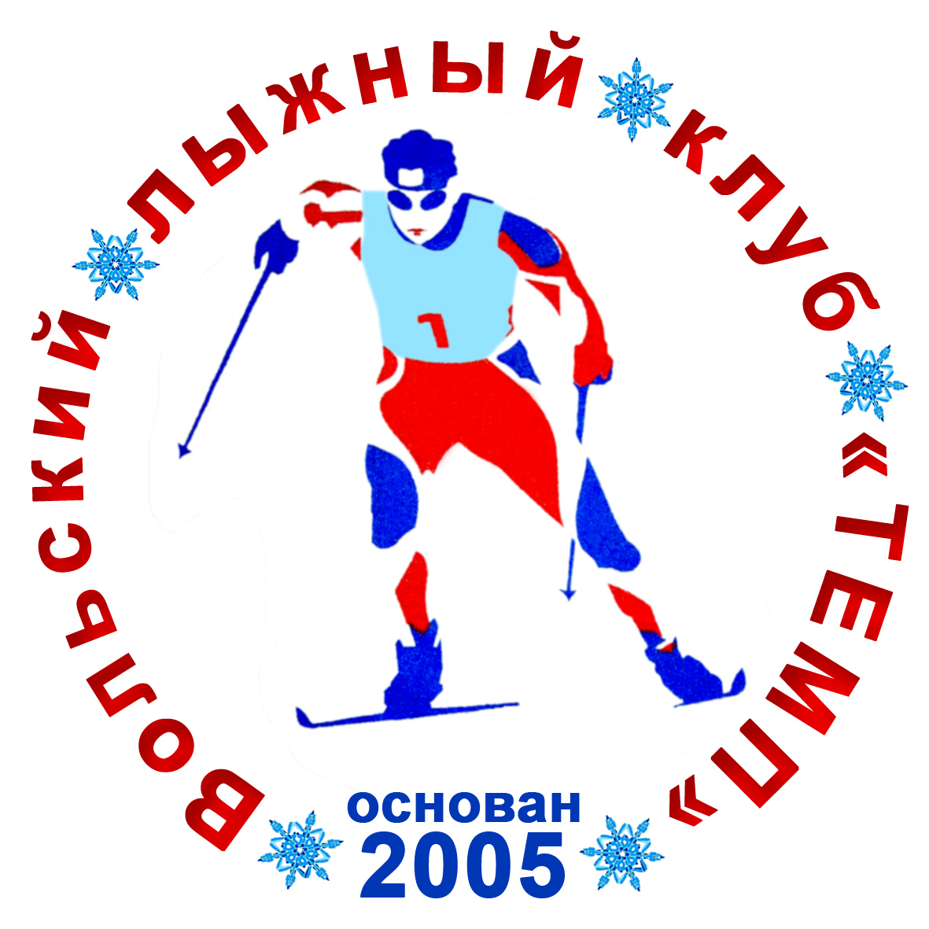
ПОЛОЖЕНИЕ
о проведении открытого первенства любительского
лыжного союза Саратовской области
традиционного 10-го Вольского лыжного марафона

1. 1. Классификация соревнований:
- открытые соревнования по лыжам;
- соревнования личные.

2. Цели и задачи
- популяризация и развитие лыжных гонок в Саратовской области;
- повышение спортивного мастерства занимающихся.

Регистрация: индивидуальная в день старта с 10.00 до 10.45 на стартовой поляне, район Львовой Рощи, г. Вольск.

3. Программа.
29 января 2017 г., старт в 11.00, г. Вольск, р-н Львовой Рощи – дистанция 50 км, стиль свободный (10 кругов по 5 км). Женщины – 30 км (6 кругов по 5 км).
Старт общий. Финиш и старт в одном месте. Организован пункт питания и пит-стоп (замена лыж 2 раза).
Участники разбиты по возрастным группам.
0 группа - 18-29 лет;
I группа - 30-34 лет;
II группа - 35-39 года
III группа - 40-44 лет;
IV группа - 45-49 года;
V группа - 50-54 лет;
VI группа - 55-59 лет;
VII группа - свыше 60 лет.

4. Требования к участникам соревнований.
К соревнованиям допускаются спортсмены с удовлетворительным состоянием здоровья.

5. Стартовый взнос – 300 руб.

6. Награждение. Производится в каждой возрастной группе.
1 место – кубок, медаль, грамота;
2, 3 место – медаль, грамота.
Все участники марафона получают памятные значки с символикой марафона.
Проезд иногородним: поезд Москва-Балаково ежедневно до ст. Вольск-2, далее - автобусом или такси. На стартовой поляне базы нет.
Ориентир старта: район от школы № 11 до стелы Погибшим революционерам, далее - 100 м до старта.
Проживание – по предварительному заказу. Сутки – 700-800 рублей.
Главный судья соревнований: заслуженный работник физической культуры В.Бородин.

Директор соревнований: председатель исполкома К.Казаков.
Данное Положение является вызовом на соревнования.

Справки по проведению к организатору соревнований:
Председатель спортивного клуба «Темп» Владимир Бурлаков.
тел.: 8-906-317-46-46

